cad图中数字求和使用说明

- 首先将下载后的nbs文件复制到c盘/程序文件夹/Autocad文件夹目录下。
如：C:\Program Files\AutoCAD 2002

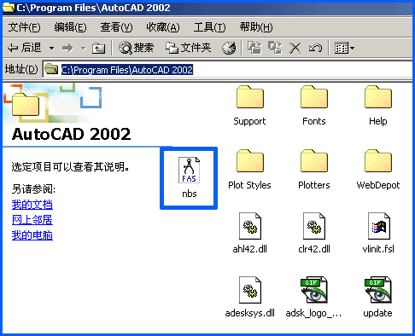

- 然后打开cad绘图软件，选择工具栏—加载应用程序，如图所示。

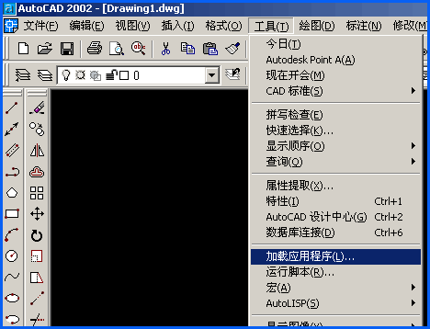

- 弹出加载对话框，双击nbs文件，下边显示成功加载，就可以关闭该对话框了。

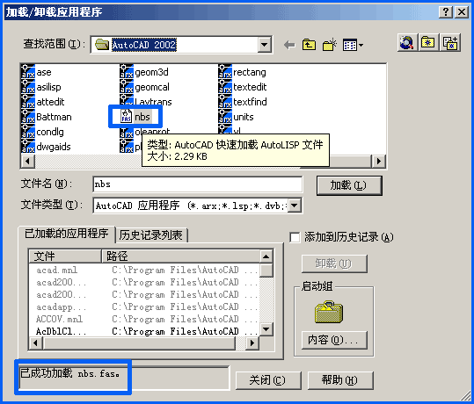

- 最后在命令行直接输入nbs,回车就可以了，选择所要求和的所有文字内容。

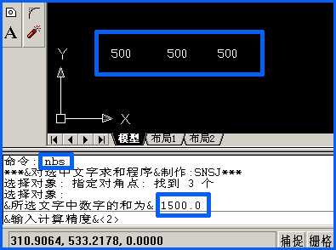

- 如果希望每次打开cad都有该程序存在，还必须在第3条的加载对话框里选择“内容”按纽，选中nbs文件，双击就可以永久使用了。



编制：restriven 2004-12-23

